Лабораторная работа №3

студента группы ПИ-202

Крамаренко Ильи Сергеевича

Выполнение: _________ Защита: ___________

**Моделирование случайных процессов**

**Цель работы**: уточнение имитационной модели СМО посредством моделирования возмущающих воздействий, действующих на реальную сложную систему.

**Содержание работы**

**Вариант №3**

1. Построить корреляционную функцию Ку(t) стационарного случайного процесса Y(t).
2. Решить систему уравнений (3.2) при m =3 и найти коэффициенты C0,C1,…,Cm.
3. Разработать процедуру, генерирующую нормально распределенные случайные числа qi с нулевым математическим ожиданием и единичной дисперсией.
4. Реализовать генератор, реализующий вычисления значений стационарного случайного процесса в соответствии с методом скользящего суммирования согласно системе уравнений (3.1).
5. Произвести тестирование генератора стационарного случайного процесса, используя критерии согласия Стьюдента и Фишера.
6. Включить генератор стационарного случайного процесса в полученную ранее имитационную модель и произвести моделирование СМО в условиях воздействующих на нее возмущений.

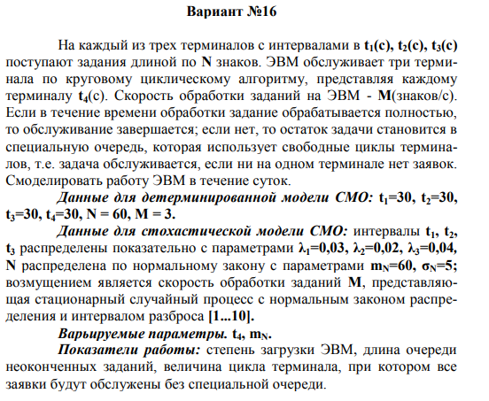

1. Задание по варианту №14

**Ход работы**

**Вариант №14**

1. Построил корреляционную функцию Ку($τ$) стационарного случайного процесса Y(t).

Математическое ожидание: Mη = (1+10)/2 = 5,5

Среднеквадратическое отклонение ση = |1 - 10| = 6ση => ση = 1,5

Дисперсия процесса Dη = ση^2 = 1,5^2 = 2,25

Построим корреляционную функцию случайного процесса:

a = Kη(0) = Dη = 2,25

b >= -ln(0,05)/(3*0,3) >= 3,32, возьмем b = 4.

$$k_{η}\left(τ\right)=2,25⋅ⅇ^{-4τ}=2,25ⅇ^{-4τ} \\ k_{η}\left(0\right)=2,25⋅ⅇ^{0}=2,25 \\ k_{η}\left(1\right)=2,25⋅ⅇ^{-4}=2,25ⅇ^{-4}=0,041 \\ k_{η}\left(2\right)=2,25⋅ⅇ^{-8}=2,25ⅇ^{-8}=0,00075 \\ k_{η}\left(3\right)=2,25⋅ⅇ^{-12}=2,25ⅇ^{-12}=0,0000138$$

1. Решил систему уравнений при m =3 и нашел коэффициенты C0,C1,…,Cm.

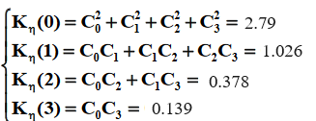

1. Система уравнений

Применил поиск решения MS Excel. Результат: C0 = 0.0000092; C1 = 0.0005; C2 = 0.027; C3 = 1.5

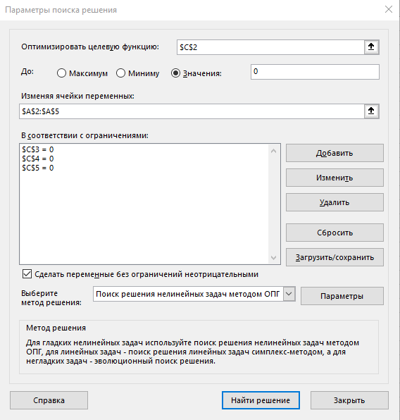

1. Поиск решения
2. Разработал функцию, генерирующую нормально распределенные случайные числа с нулевым математическим ожиданием и единичной дисперсией.

static decimal GaussModel(decimal sigma, decimal m)

{

double pi = Math.PI;

double x = random.NextDouble();

double x1 = random1.NextDouble();

decimal first = (decimal)Math.Cos(2 * pi * x);

decimal second = (decimal)Math.Sqrt(-2 * Math.Log(x1));

return (sigma * first * second) + m;

}

1. Реализовал генератор, реализующий вычисления значений стационарного случайного процесса в соответствии с методом скользящего суммирования согласно системе уравнений.

static double c0 = 0.895, c1 = 0.210, c2 = 0.571, c3 = 1.553;

static double M = 20;

static double q0 = (double)GaussModel(1, 0), q1 = (double)GaussModel(1, 0), q2 = (double)GaussModel(1, 0), q3 = (double)GaussModel(1, 0);

public static double generate_disturbance()

{

double res = c0 * q0 + c1 * q1 + c2 * q2 + c3 * q3 + M;

q0 = q1;

q1 = q2;

q2 = q3;

q3 = (double)GaussModel(1, 0);

return res;

}

1. Произвел тестирование генератора стационарного случайного процесса, используя критерии согласия Стьюдента и Фишера.

Для критерия согласия Стьюдента итоговое значение tb = 0,1 при b = бесконечности, tb табличное = 0,126 => статистическая гипотеза верна с вероятностью >= 0,9.

Для критерия согласия Фишера Fтабл = 1,000, а F = 1,132

1. Включил генератор стационарного случайного процесса в полученную ранее имитационную модель и произвел моделирование СМО в условиях воздействующих на нее возмущений.

Вывод: в ходе данной лабораторной работы мною было проведено уточнение имитационной модели СМО посредством моделирования возмущающих воздействий. Также было проведено тестирование генератора стационарного случайного процесса, используя критерии согласия Стьюдента и Фишера.